**问题记录-0830-乔青蓝**

1. **当前已有接口的问题**
2. **当前缺失接口的问题**

**当前已有接口的问题：**

1. **2.5 获取商户详情 2.6 获取产品详情**

问题: 产品列表“product_list”和其他推荐产品列表“other_product_list”格式

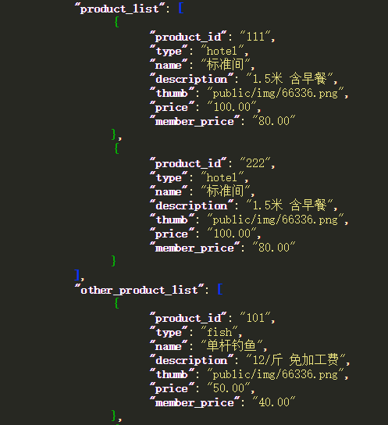

需求描述: 将type属性相同的产品写在一个对象中

例如："product_list": [

{

type:"hotel",

{

"product_id": "111",

"name": "标准间",

"description": "1.5米 含早餐",

"thumb": "public/img/66336.png",

"price": "100.00",

"member_price": "80.00"

},

{

"product_id": "222",

"name": "标准间",

"description": "1.5米 含早餐",

"thumb": "public/img/66336.png",

"price": "100.00",

"member_price": "80.00"

}

}

],

1. **2.5获取商户详情 2.6获取产品详情**

问题: 接口中没有收藏标识，无法判断该商户或者产品是否已经被收藏了

需求描述: 点击收藏按钮，会有一个collect_id,点击取消收藏，collect_id变为空或者其他代表未被收藏的标识符

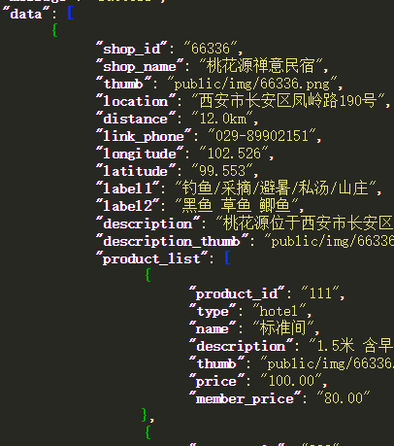 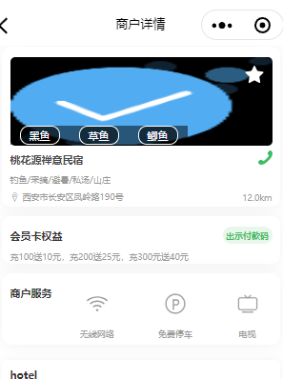

1. **2.10删除收藏**

问题：缺少收藏id

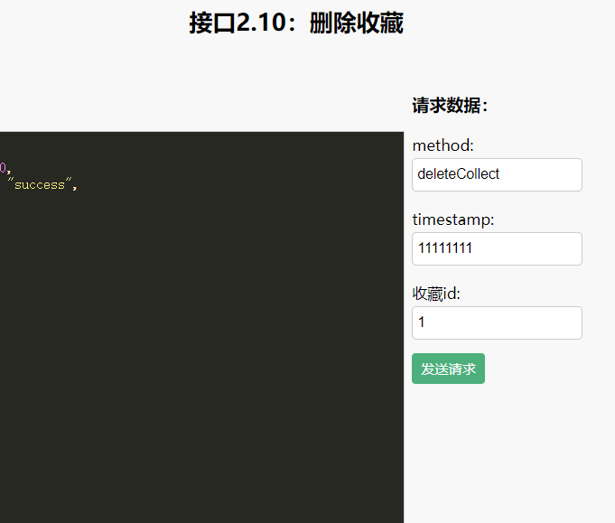

需求描述: 请求该接口需要收藏id属性

**当前缺失接口的问题：**

1. **缺少订单页面会员姓名和电话获取接口**

问题：每一个订单页面都需要获取会员的姓名和电话

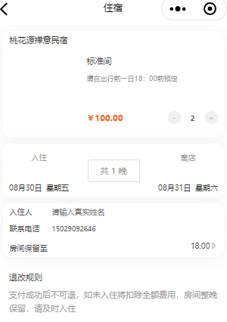

1. **缺少获取产品订单接口**

问题：目前只有商户订单接口，并没有产品订单接口，在每一个订单页面，点击提交订单，需要调取产品订单接口，记录订单情况

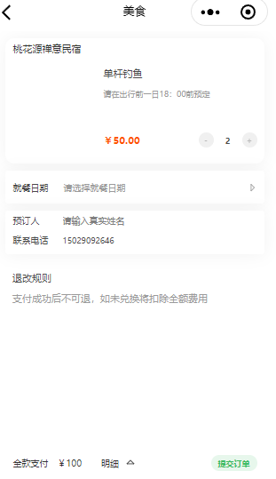

1. **缺少编辑地址接口**

问题：点击下方左图中的编辑图标，应该调取编辑地址接口，且返回点击地址的具体数据并在下方右图中渲染出来，在右图点击保存后只是修改了地址列表，并没有添加新的地址

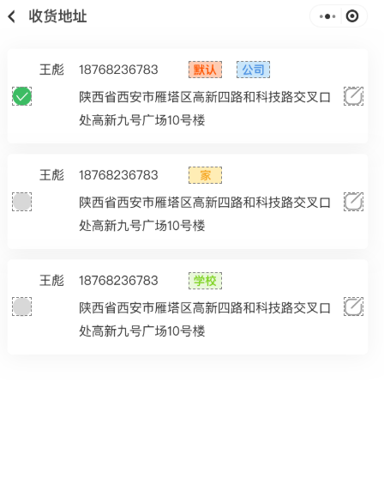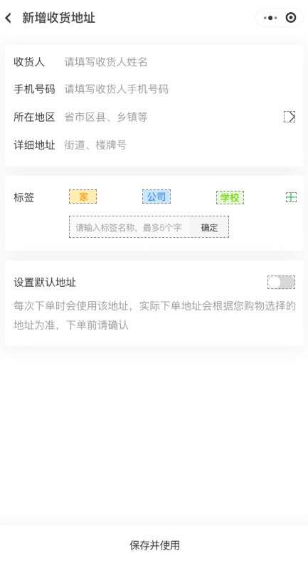

1. **缺少删除全部搜索历史接口**

问题：目前只有单个删除的接口，并没有全部删除的接口

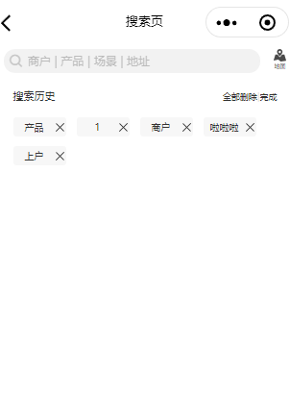

1. **缺少获取默认送货地址接口（特产页面需要默认送货地址信息）**

问题：在特产页面时需要显示会员默认的地址信息

